实验报告
学院（系）名称：计算机科学与工程学院
姓名 |  | 赵海洋 |  | 学号 | 20232728 |  | 专业 | 物联网工程
班级 |  | 2023级1班 |  | 实验  项目 | 实验一：验证常用网络命令
课程名称 |  |  |  | 计算机网络 |  |  | 课程  代码 | 2263033
实验时间 |  |  |  | 2024年9月18日 3-4节 |  |  | 实验  地点 | 7-212
考核标 准 | 实验准备（实验目的/工具熟悉情况）10分 |  | 实验过程（实验方案可行性及步骤完整性）40分 | 实验报告(实验内容丰富度与格式清晰度) 30分 |  | 实验结果（结论正确性以及分析合理性）20分 | 成绩
 |  |  |  |  |  |  | 教师签字：
考核内容 | 评价实验目的是否明确，实验工具是否清晰了解以及熟悉情况 |  | ○可行，完整  ○可行，不完整  ○不可行，不完整 | ○丰富，清晰  ○较丰富，较清晰  ○丰富，不清晰  ○不丰富，不清晰 |  | ○结论正确，分析合理  ○结论正确，分析不充分  ○结论不正确，分析不合理
- 实验目的
掌握常用命令的作用，利用命令行的方式对网络进行调试和配置。

- 实验工具
Windows操作系统的计算机。

3.实验方案
在win10操作系统下的cmd命令窗口进行网络基础命令学习
4.实验步骤：
1.arp
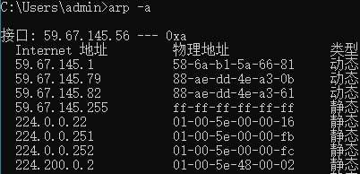
2.ftp
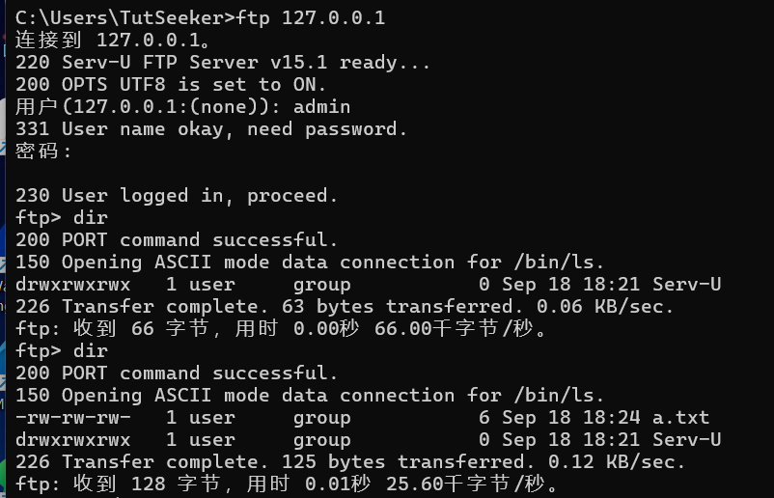

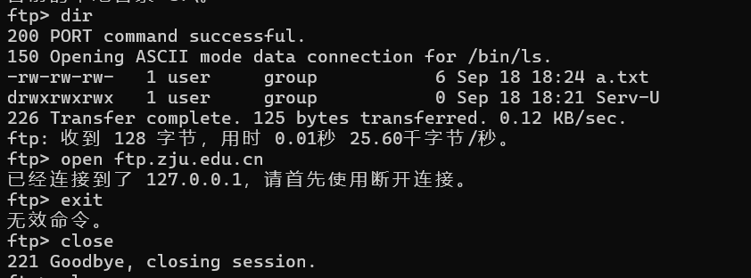
- ipconfig
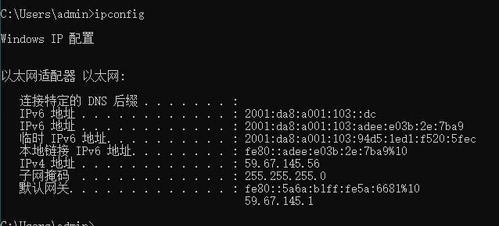
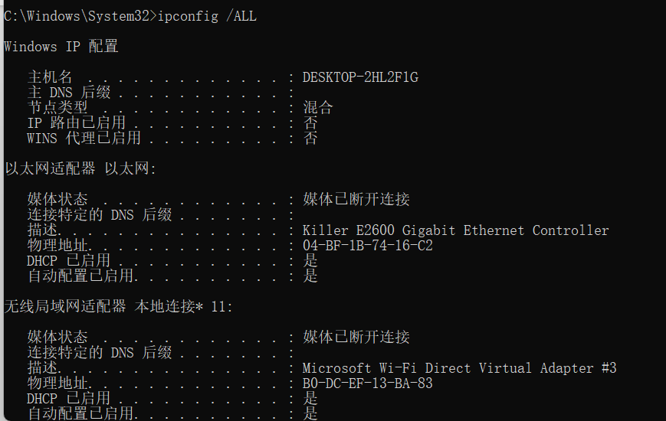
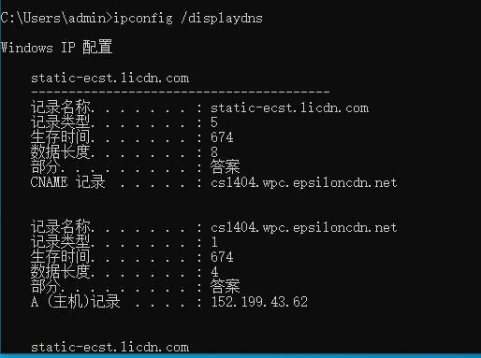
- Nbtstat
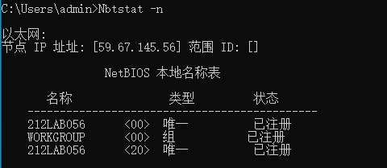

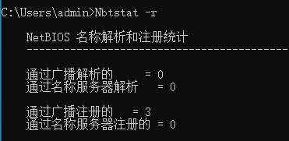
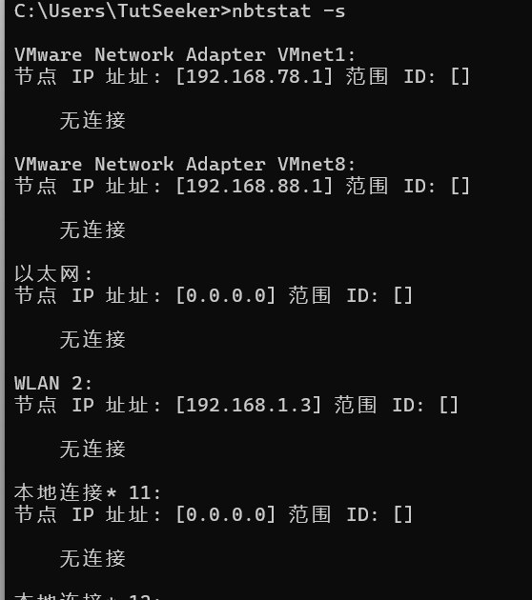

- sc query

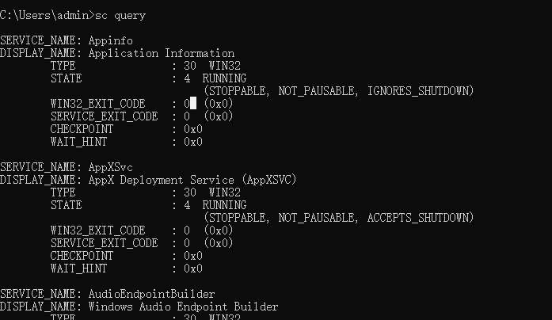

6. services.msc

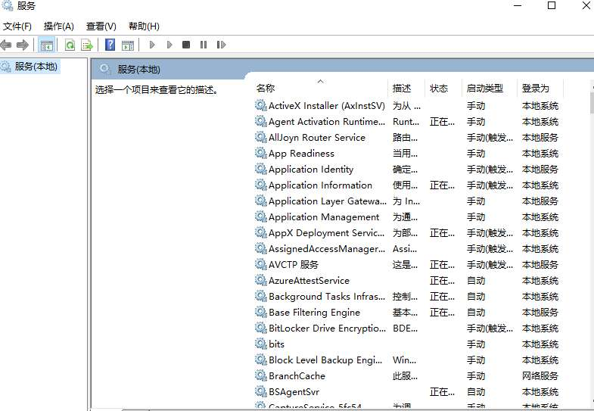

7.net

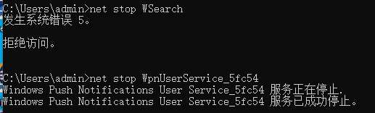
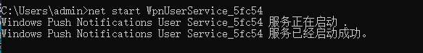

8. Netstat
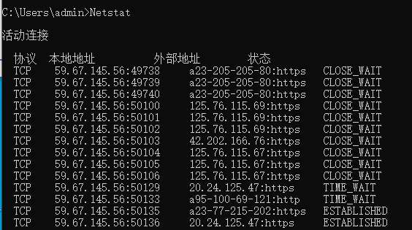

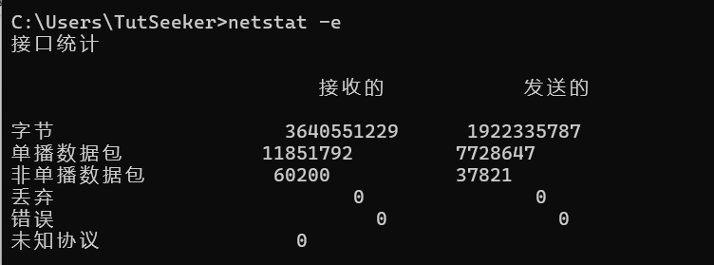

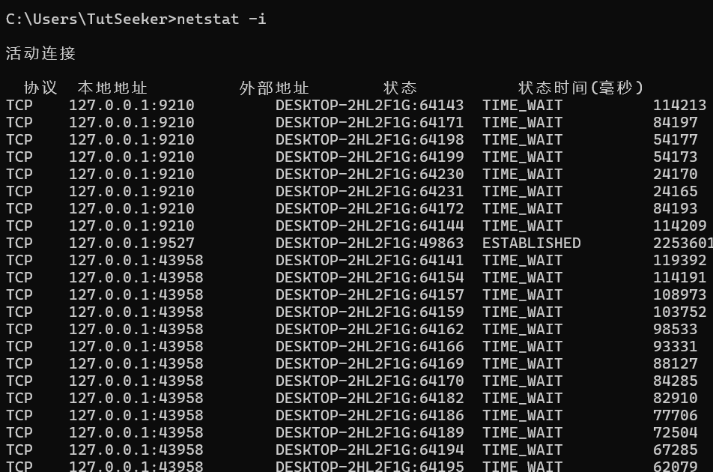

9.ping
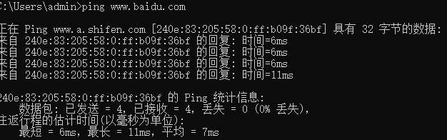

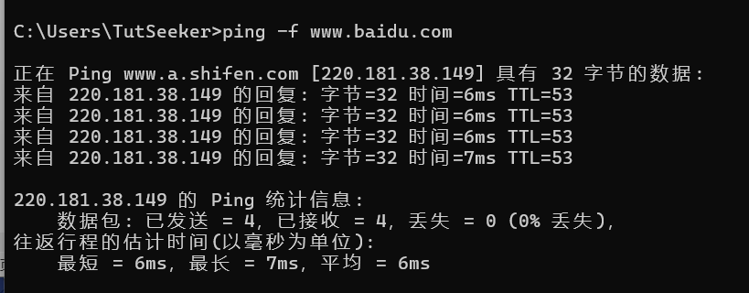

10.route

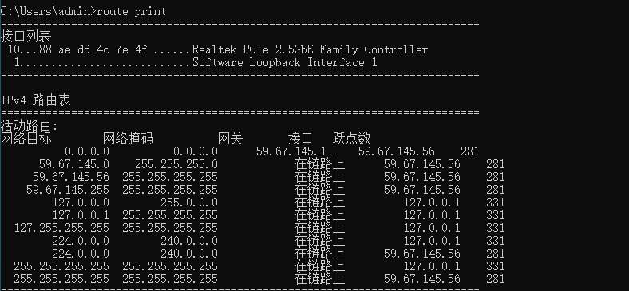

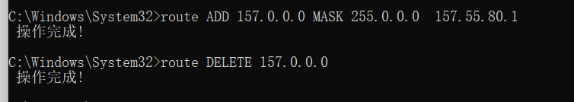
5.实验结论与分析：
(结合理论知识总结实验结果，并对其正确性、创新性进行分析以及本次实验心得体会）

：
本次实验主要针对计算机网络基础命令的学习，通过对一系列命令的操作和实践，掌握了以下内容：
1. IP配置相关命令：如ipconfig（Windows）和ifconfig（Linux），用于查看和配置网络接口的IP地址、子网掩码、默认网关等参数。
2. 路由跟踪命令：如tracert（Windows）和traceroute（Linux），用于追踪数据包到达目标地址所经过的路由器。
3. 网络连接测试命令：如ping，用于测试网络连接是否畅通。
4. 网络诊断命令：如netstat，用于显示网络连接、路由表、接口统计信息等。
5. 文件传输命令：如ftp和tftp，用于在网络中进行文件传输。
实验正确性分析：
本次实验的正确性主要体现在以下几个方面：
1. 命令操作的准确性：实验过程中，所使用的命令均按照教材和实验指导书的要求进行操作，结果符合预期。
2. 网络配置的合理性：通过IP配置命令，成功实现了网络接口的配置，确保了网络连接的稳定性。
3. 实验结果的可靠性：通过对网络连接的测试和诊断，得出的结果真实反映了网络状态，为后续网络故障排查提供了依据。
实验创新性分析：
本次实验的创新性主要体现在以下几个方面：
1. 独立操作：在实验过程中，独立完成命令的学习和操作，提高了自主解决问题的能力。
2. 实践应用：将理论知识与实际操作相结合，加深了对计算机网络基础命令的理解。
3. 举一反三：在掌握基本命令的基础上，尝试探索其他相关命令，拓宽了知识面。
本次实验心得体会：
1. 理论联系实际：通过本次实验，我深刻体会到理论知识和实际操作相结合的重要性。只有将所学知识运用到实践中，才能真正掌握和运用。
2. 学以致用：计算机网络基础命令在实际工作和生活中具有广泛的应用，掌握这些命令有助于提高工作效率和解决网络问题。
3. 培养动手能力：实验过程中，我意识到动手能力的重要性。只有不断练习，才能熟练掌握各项技能。
4. 持续学习：计算机网络技术不断更新，我们需要紧跟时代步伐，不断学习新知识，提高自身能力。

【实验过程记录（源程序、测试用例、测试结果及心得体会等）】

